openTSDB时序数据库安装步骤

此安装步骤，以172.17.0.233服务器为参考对象

openTSDB时序数据库是基于HBase存储时间序列数据的一个开源数据库，openTSDB它只是HBase的一个应用，其对于时间序列数据库的处理可以供其他系统参考和借鉴。
opentsdb主要有两个表：tsdb-uid和tsdb，前者描述指标（metrics）相关的元数据，后者存储时间序列数据。
metrics指标：一个指标就是一个需要收集的数据项，但是只有指标是不能全面的描述出一条数据产生的相关背景信息的。
对于一条数据来说，应该至少含有一个指标和一个标签。
在opentsdb表的设计上，就把‘指标’metrics和‘标签’Tag统一放在了tsdb-uid表中存储，格式为RowKey（自增ID。3字节数组）：name:metrics，name:tagkey，name:tagvalue，同时对他们之间的反向关联关系也做了展开存储。

1、安装JDK

jdk路径：

https://github.com/capitek-zhaolk/jdk.git
解压：
tar –zxvf jdk-8u131-linux-x64.tar.gz
修改目录：
mv jdk-8u131 jdk
修改配置文件：
配置文件是 vim /etc/profile
把java的配置路径添加到文件中。
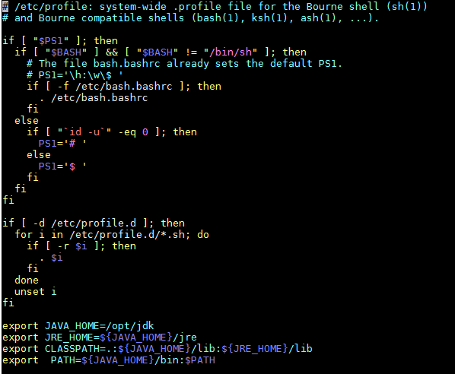
刷新环境变量：
source /etc/profile
检测Java是否可用：
java -version
如出现下图所示的结果，则证明已经安装成功，否则重新安装。
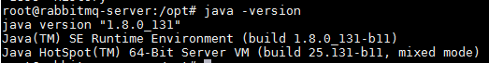

问题一：

warning: ignoring option PermSize=512m; support was removed in 8.0解决
解决思路：
http://www.coderhelper.top/doc/technotes/tools/windows/java.html#BABDCEGG

解决方法：
在hbase/conf/hbase-env.sh配置文件中修改：
-XX:PermSize和-XX:MaxPermSize在jdk1.8中被弃用了，使用-XX:MetaspaceSize和-XX:MaxMetaspaceSize替代。
参数正确应为：-Xmx2048m -XX:MetaspaceSize=512m -XX:MaxMetaspaceSize=768m -Xss2m

2、安装Hbase
版本：
1.2.6

Hbase路径：
http://www.apache.org/dist/hbase/

http://124.202.164.4/files/407100000A4ADFCC/mirror.bit.edu.cn/apache/hbase/stable/hbase-1.2.6-bin.tar.gz

修改hbase/conf/hbase-site.xml：
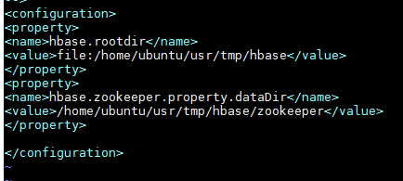

修改hbase/conf/hbase-env.sh：

启动Hbase：
./bin/start-hbase.sh

查看hbase是否启动成功
jps

3、安装gnuplot

gnuplot是一个命令行的交互式绘图工具。通过输入命令，可以逐步设置或修改绘图环境，并以图形描述数据或者函数，使我们可以借由图形做更进一步的分析。
刷新环境变量：
apt-get install gnuplot

4、安装zookeeper
版本：
zookeeper-3.5.1-alpha

官方地址：
http://apache.fayea.com/zookeeper/

参考文件路径：
https://www.cnblogs.com/lsdb/p/7297731.html

zookeeper路径：
http://apache.fayea.com/zookeeper/zookeeper-3.5.1-alpha/zookeeper-3.5.1-alpha.tar.gz

在/opt/zookeeper-3.5.1-alpha/conf目录下创建两个目录：
mkdir data
mkdir logs

在/opt/zookeeper-3.5.1-alpha/conf目录下复制zoo_sample.cfg 为zoo.cfg：
cp zoo_sample.cfg zoo.cfg

修改zoo.cfg配置文件：
dataDir=/opt/zookeeper-3.5.1-alpha/data
dataLogDir=/opt/zookeeper-3.5.1-alpha/logs
server.1=172.17.0.233:2888:3888

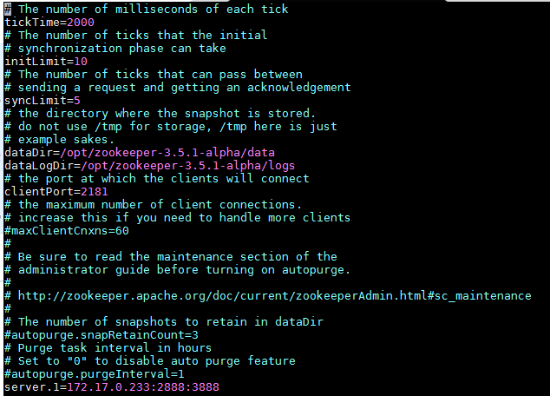

在/opt/zookeeper-3.5.1-alpha/bin目录启动和停止：

./zkServer.sh start
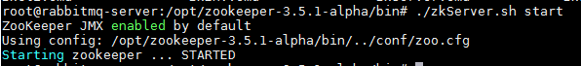
./zkServer.sh stop
./zkServer.sh restart
./zkServer.sh status

5、安装openTSDB
参考文本路径：
http://opentsdb.net/docs/build/html/installation.html#id1

路径：
https://github.com/OpenTSDB/opentsdb.git
cd opentsdb/
./build.sh

创建缓存目录：
cd /opt/opentsdb
mkdir tsdb_cache

创建表：
env COMPRESSION=none HBASE_HOME=/opt/hbase /opt/opentsdb/src/create_table.sh

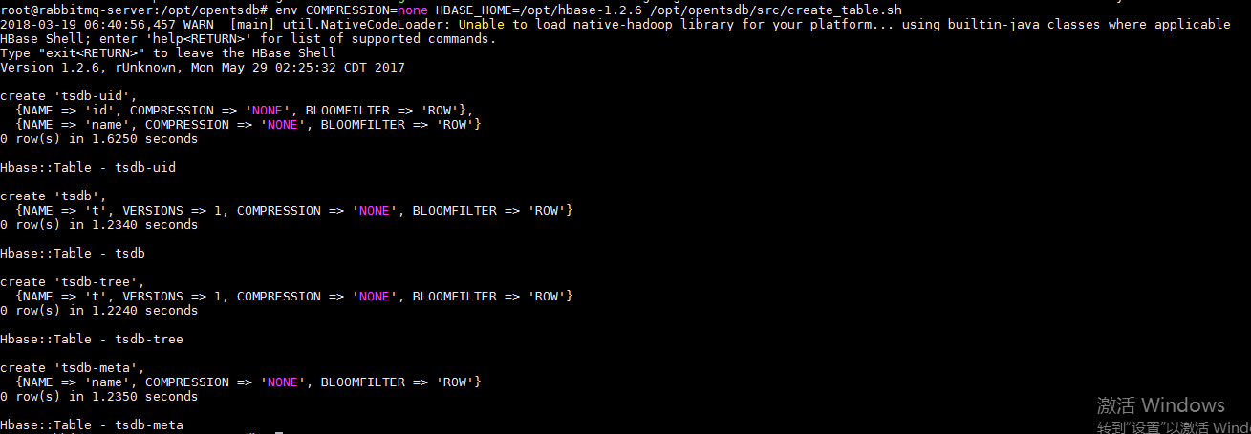

运行openTSDB：
./build/tsdb tsd --port=4242 --staticroot=build/staticroot --cachedir="/opt/opentsdb/tsdb_cache" --zkquorum=127.0.0.1:2181

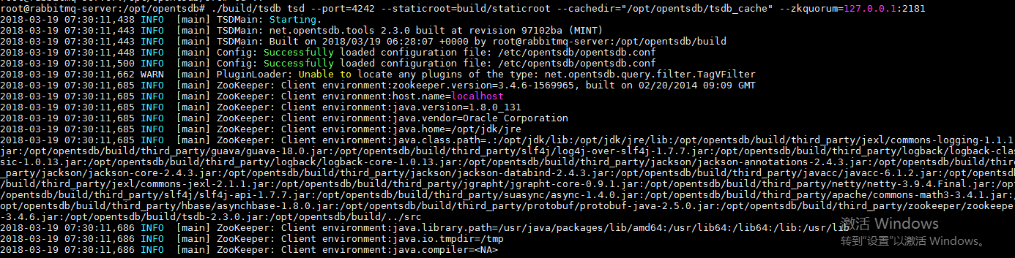

问题一：
./bootstrap:17:exec:autoreconf:not found.

需要安装apt-get install dh-autoreconf解决

注意：
修改/opt/opentsdb/src/opentsdb.conf 配置文件，需要把tsd.core.auto_create_metrics 从 false 改为 true，这样上传数据时就会自动的创建metric，否则会提示Unknown metric错误。

修改/opt/opentsdb/src/opentsdb.conf 配置文件:
tsd.network.port = 4242
tsd.http.staticroot = build/staticroot # 静态GUI文件路径
tsd.http.cachedir = /opt/opentsdb/tsdb_cache # 写入临时文件路径
tsd.core.auto_create_metrics = true
tsd.storage.hbase.data_table = tsdb
# 如果Hbase和zookeeper在同一计算机还是那个，在此处指定主机和端口号
tsd.storage.hbase.zk_quorum = localhost
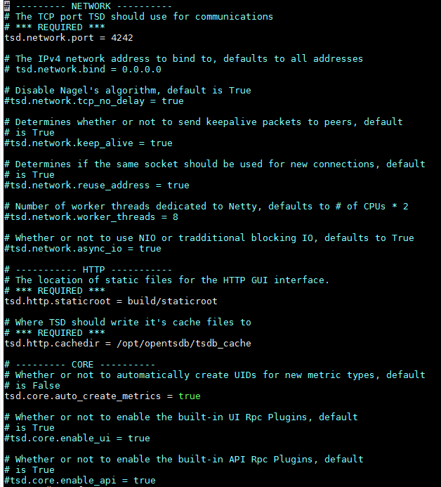

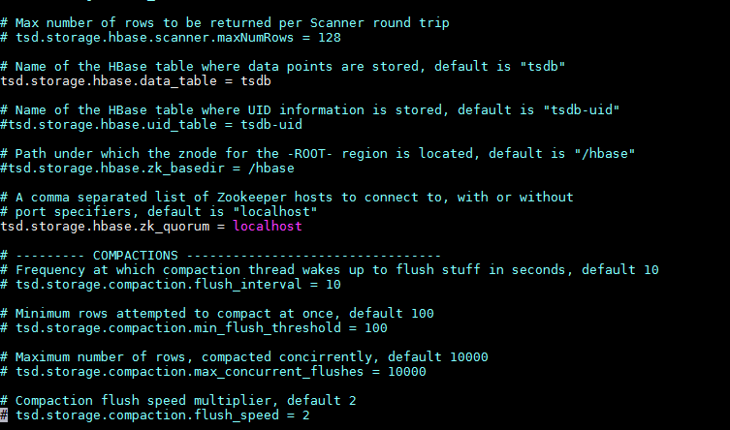

备注：
有时在现在opentsdb的时候，会下载deb格式的，
需要dpkg -i opentsdb-2.0.0_all.deb这样方式进行解压

